A. Přítomný průběhový – překlad. Name: _______________________

1. Roboti se procházejí na Marsu. (walk) ______________________________________________________________
2. Její otec nespí v kuchyni. (sleep) ______________________________________________________________
3. Jeho pes jí maso. (eat) ______________________________________________________________
4. On netancuje. (dance) ______________________________________________________________
5. Oni lyžují. (skate) ______________________________________________________________
6. Kde Jason lyžuje? (ski) ______________________________________________________________
7. Delfíni se potápějí. (dive) ______________________________________________________________
8. Co děti zpívají? (sing) ______________________________________________________________
9. Naše loď se nepotápí. (sink) ______________________________________________________________
10. Kreslím. (draw) ______________________________________________________________
11. Ona nechrápe. (snore) ______________________________________________________________
12. Co Lada žehlí? (iron) ______________________________________________________________
13. On si čistí zuby. (clean) ______________________________________________________________
14. Můj bratr nemyje nádobí. (wash up) ______________________________________________________________
15. Proč tvůj bratr uklízí? (tidy) ______________________________________________________________
16. Neprší. (rain) ______________________________________________________________
17. Štěká jejich pes? (bark) ______________________________________________________________
18. Koho strážíte? (guard) ______________________________________________________________
19. Ono se to nehýbe. (move) ______________________________________________________________
20. Směji se. (laugh) ______________________________________________________________
21. Co hledáte? (look for) ______________________________________________________________
22. Babička sedí na pohovce. (sit) ______________________________________________________________
23. Kam oni letí? (fly) ______________________________________________________________
24. Běžíme do školy. (run) ______________________________________________________________
25. Jana nepije. (drink) ______________________________________________________________
26. Proč zde čekáte? (wait) ______________________________________________________________
27. Petr nekrmí kočky. (feed) ______________________________________________________________
28. Co maminka vaří? (cook) ______________________________________________________________
29. Vstávám. (get up) ______________________________________________________________
30. Děti nepracují. (work) ______________________________________________________________
31. Lidé skáčou. (jump) ______________________________________________________________

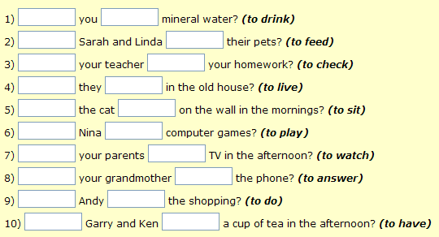
B. Přítomný čas prostý – doplňovačka – otázky.
(Doplňte otázky s výrazy v závorce. „TO“ se do vět nepíše...

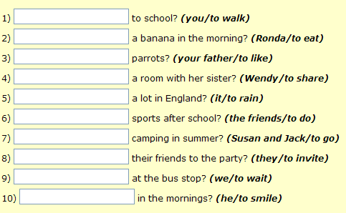

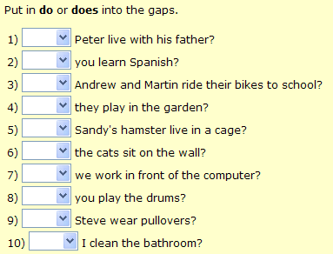
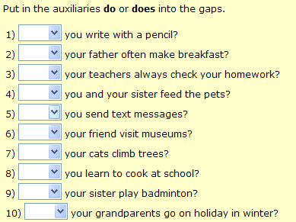
Doplňujte DO nebo DOES.

